II.C. Komplexní znaky textur krajin (mimo reliéfu)

Vysvětlení pojmů:
Hrany pozemků či bloků – hranice tvořená změnou využívání, hranicemi mezi pozemky, mezemi, vodními toky a pod.
Plužina – způsob prostorové organizace zemědělského obvodu obce.
Pozemkové bloky – plocha stejného způsobu využití, ohraničená těžko odstranitelnými překážkami (např. okraj lesa, vodní toky, silnice, polní cesty, výrazné meze, a pod.), může obsahovat jeden nebo i více pozemků.
RTVK - Rámcový typ využití krajin s příslušným písemným kódem.
RTSK – Rámcový typ osídlení krajin s příslušným číselným kódem.
 | Typ znaků | Znak | Přírodní charakteristika | Historická charakteristika | Kulturní charakteristika | Ilustrační fotografie
1. | Typy krajinných textur dle využití území | Zemědělské krajiny (RTVK – Z) | Jde o nejúrodnější oblasti republiky. Velkovýrobní pole se vyznačují nižší ekologickou stabilitou, louky a pastviny a přírodě blízká lada však mohou mít ekologickou stabilitu vysokou. Zabírají většinou plochý georeliéf s dostatečnou hloubkou půdy, která je při dobrém hospodaření dále kultivována. Vyznačují se často velkou vodní, místy i větrnou erozí půdy. | Základní typ osídlených krajin od pravěku. Ve starosídelní krajině se objevují nejméně 5,5 tis. let před n.l., v kolonizačních územích cca od 12. – 18. století. Zemědělství bylo tradičně základem obživy naprosté většiny obyvatelstva našich obcí. Travní porosty byly dlouho jen na plochách nevhodných k orbě. | Nejintenzivnější způsob prvovýrobního využívání krajiny. Její uspořádání se odvíjí od technologických potřeb obdělávání (dříve potahem, dnes stroji). Typické je střídání polních plodin v osevních postupech a nekončící boj se zaplevelením vedený různými prostředky. Součástí jsou i louky a pastviny, speciální kultury, vesnická sídla a různá lada. | 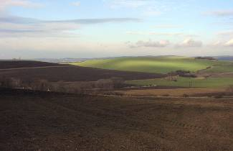  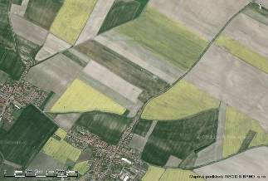
2. |  | Lesozeměděl-ské krajiny (RTVK -M) | Typická mozaika polí, luk a pastvin s (pro zemědělství) méně příhodnými plochami.  Většinou členitější pahorkatiny. Stepní elementy často chybí, zvýšená biodiverzita je podmíněna lesními ekotony. | Typická je pro kolonizační krajiny středověku od 13. století a novověku, jako reakce na méně příhodné přírodní podmínky pro zemědělství. Typická je i pro využívané široké říční nivy od starověku. | Typická mozaika lesních a bezlesých ploch, někdy v členitějším reliéfu a horších klimatických podmínkách, v širokých říčních nivách jako reakce na různý stupeň podmáčení. V hercynské části státu s převahou polí na vrcholových plošinách, v karpatské části na svazích. Součástí jsou i zde sídla, louky, pastviny a speciální kultury. Nejběžnější typ krajiny u nás. | 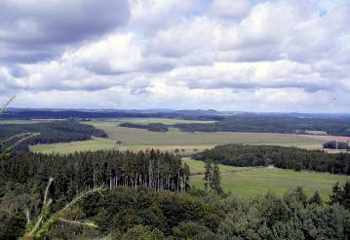  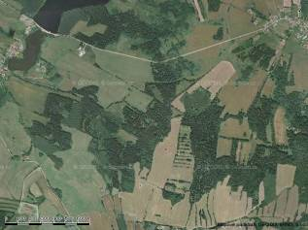
3. |  | Lesní krajiny (RTVK -L) | Od konce doby ledové převládající přírodní matrice u nás. Jedná se o základní formace potenciální vegetace v České republice. Lesní porosty a tedy i lesní matrice jsou převážně v podmínkách nevhodných pro zemědělskou výrobu (pohoří, říční nivy, váté písky). Ojedinělé lesní komplexy v úrodných oblastech se dochovaly jako odraz vlastnických poměrů (např. obory k chovu lovné zvěře). | Již od neolitu je člověkem snižována její rozloha. Nejmenší výměry dosáhla v 14. století. V důsledku husitských válek a období třicetileté války a krátce po ní se její zastoupení zvýšilo. S hospodářským rozvojem po tomto období se proces zalesňování zpomalil. od 18 stol. nastává znovu pomalé zalesňování, které pokračuje dodnes.  Od 19. stol. jsou na většině území vysazovány ekologicky nestabilní smrkové monokultury. | Přírodě nejbližší způsob využívání krajiny, dnes se značně pozměněnou druhovou skladbou, často překračující i stanovištní limity (kulturní smrčiny, importované druhy dřevin a pod.). Z hlediska prostorové a věkové struktury jsou dnes typické stejnověké větší plochy po pasečném hospodaření. Obnova lesa je často prováděna v pravidelných geometrických tvarech. | 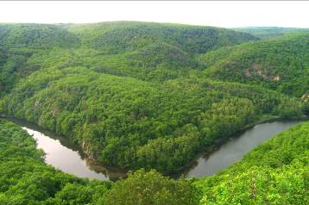  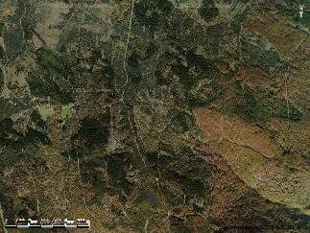
4. |  | Rybniční krajiny (RTVK –R) | Krajiny pánví, úvalů a mělkých údolí, kde mozaika rybníků obsazuje zamokřená dna sníženin. Významné vodní a mokřadní biotopy. | Vzniká od středověku, nejvíce však v období renesance, jako reakce na úbytek pracovních sil po husitských válkách. Později s rozvojem pěstování cukrovky a intenzifikací zemědělství nastává naopak úbytek její rozlohy. | Mozaika mělkých vodních ploch s matricemi, převážně lesozemědělského, vesnického, někdy i městského typu. Prvotní rybochovný význam je dnes často překryt přírodovědnými a rekreačním účely. | 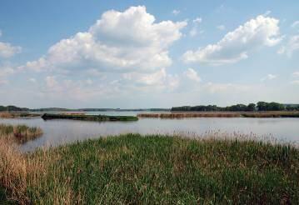  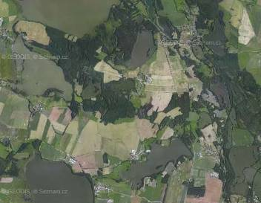
5. |  | Urbanizova-né krajiny (RTVK –U) | Mozaika ploch městských aglomerací a jejich periférií. Pestrost stanovišť místy podporuje vysokou biodiverzitu, ekologická stabilita však bývá nízká až nejnižší. | Vzniká od konce 19. století jako důsledek vzniku velkoobjemové a hromadné dopravy a navazující průmyslové výroby. Mimo celoplošný rozvoj se rozšiřuje i formou kovozemědělských osad a prostupem průmyslových podniků do jiných matric. | Typická prolínáním přírodních, zastavěných industriálních, městských a infrastrukturních ploch s množstvím, ruderalizovaných, lad a zahrádek na zbytkových plochách. Urbanizace dnes obsazuje celé rozsáhlé krajiny. | 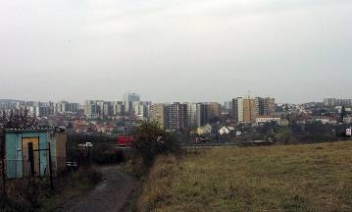  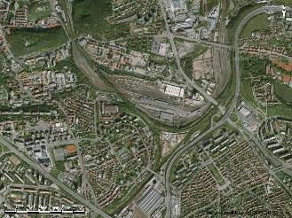
6. |  | Krajiny horských holí  (RTVK –H) | Mozaika společenstev rostoucích nad horní hranicí lesa. Hranice lesa byla v českých pohořích v minulosti uměle snížena pastvou. | Jedny z nejextrémnějších a nejméně úrodných společenstev u nás byly až do novověku bez jakéhokoli využívání člověkem. Travnaté segmenty byly později spásány a ojediněle koseny, od 19. století pod tlakem turistického využívání. | Původní seníky byly opuštěny a přebudovávány na rekreační objekty, které se dále s rostoucím turistickým ruchem dynamicky rozšiřují. Turismus je dnes jediným způsobem využívání těchto území. | 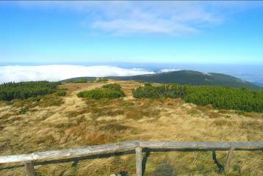  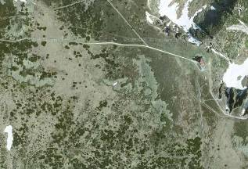
7. | Typy textur krajin dle způsobu osídlení | Starosídelní krajiny hercynského a polonského okruhu (RTSK 1) | Rozšíření těchto krajin je limitováno na 2. lesní vegetační stupeň v Čechách a ve Slezsku. Běžně se vyskytuje reliéf plošin a pahorkatin, charakteristické jsou měkké tvary tvořené plošinami, pánvemi a plochými i členitými pahorkatinami. | Jde o nejstarší sídelní oblast Čech a Slezska, kultivovanou již od mladší doby kamenné, tj.od 5.300 let př. Kr. Krajina původně organizována v osnovách úsekové plužiny s hromadnými vesmi, reorganizovanou za středověké kolonizace do nepravých traťových plužin.  Původní oblast českomoravského lidového dřevěného domu. | Prakticky celá oblast se kryje s řepařskou zemědělskou výrobní oblastí u nás. Zemědělské půdy jsou ve velké většině zorněny, relativně významné je zastoupení intenzivních sadů a chmelnic. Větší lesní celky jsou vázány na výjimečné typy reliéfu. Struktura osídlení je na venkově statická, středisková, leží v ní však zároveň většina krajin urbanizovaných, spojených s aglomeracemi. Základní krajinná osnova je tvořena nepravými traťovými plužinami s velkými návesními vesmi. | 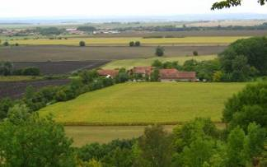  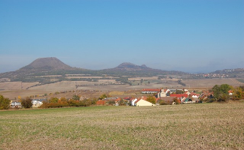  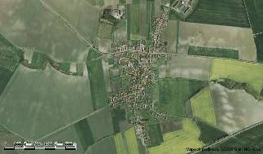
8. |  | Starosídelní krajina panonského okruhu (RTSK 2) | Rozšíření těchto krajin je limitováno na 1. a 2. lesní vegetační stupeň na Moravě. Běžně se vyskytuje reliéf plošin a plochých i členitých pahorkatin. Nejteplejší a nejúrodnější oblast České republiky. V typu se výrazněji uplatňují panonsko-pontické elementy a stepní charakter podnebí. | Jde o nejstarší , pravěkou sídelní oblast Moravy, kultivovanou již od mladší doby kamenné, tj.od 5.300 let př. Kr. Krajina původně organizována v osnovách úsekové plužiny s hromadnými vesmi, reorganizovanou za středověké kolonizace do nepravých traťových a délkových plužin.  U nás vzácná oblast kamenného a hliněného lidového domu. | Prakticky celá oblast se kryje s řepařskou a kukuřičnou zemědělskou výrobní oblastí. Zemědělské půdy jsou ve velké většině zorněny, relativně významné je zastoupení intenzivních sadů, vinic a chmelnic. Větší lesní celky jsou vázány na výjimečné typy reliéfu. Struktura osídlení je na venkově statická, středisková, leží v ní však i urbanizované krajiny, zejména typickými urbanizačními koridory. Základní krajinná osnova je tvořena nepravými traťovými či délkovými plužinami s velkými návesními či ulicovými vesmi. | 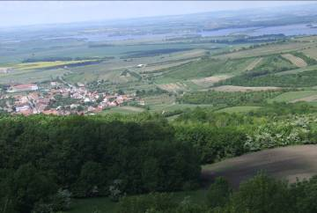  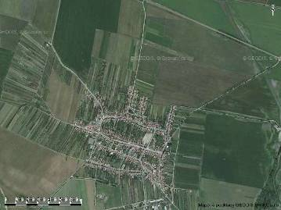
9. |  | Vrcholně středověké kolonizační krajiny hercynského okruhu (RTSK 3) | Rozšíření těchto krajin je omezeno na 3. a většinu 4. lesního vegetačního stupně v Českém masivu. V naprosté většině je tvořen členitými pahorkatinami a plochými vrchovinami, v jižních Čechách i chladnějšími rovinami pánví. Lokálně se objevují i ploché pahorkatiny a členité vrchoviny. Kromě plošin se jedná o zvlněný reliéf. Klimaticky je jedná o oblasti mírně teplé oblasti (MT). V mezinárodním srovnání se jedná o krajiny mírně neúrodné. | Jde o území, které stálo dlouho mimo sídelní krajiny.  Osídlení typu nastalo až v rámci velké středověké kolonizace která od konce 12. století, během 150 let osadila celé území tohoto typu. Podle prostorových pravidel trojpolního systému zde vznikaly traťové plužiny s návesními vesmi, v pravidelné modulové osnově.  Typická oblast českomoravského roubeného lidového domu. | Prakticky celá oblast se kryje s bramborářskou zemědělskou výrobní oblastí. Vzhledem k vlastnostem reliéfu starých hercynských pohoří se zarovnanými povrchy, se ustálil typický sled využívání území tak, že vrcholové plošiny jsou orány a pouze místně, na skeletovitých výchozech jsou lesy, vesnice jsou typicky lokalizována v horních ukončeních bočních údolí. Svahy zaříznutých údolí jsou zalesněny a na dně údolí jsou louky, dnes často opuštěné. Zemědělské půdy jsou ve velké většině zorněny, relativně významné je zastoupení pastvin. Lesní porosty mají v naprosté většině změněnou druhovou skladbu ve prospěch kulturních smrčin, často až monokulturních. Struktura osídlení je mimo dopravní koridory statická, středisková. Základní krajinná osnova je tvořena traťovými plužinami s malými návesními vesmi. | 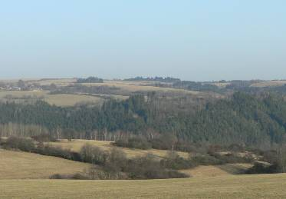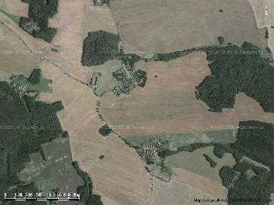
10. |  | Vrcholně středověké kolonizační krajiny karpatského okruhu (RTSK 4) | Rozšíření těchto krajin je omezeno na 3. 4. lesní vegetační stupeň v mladých Karpatských pohoří. V naprosté většině je tvořen členitými pahorkatinami a vrchovinami. Lokálně se objevují i ploché pahorkatiny(u nivy Odry) a hornatin (svahy pohoří). Klimaticky je jedná o oblasti mírně teplé oblasti (MT9 a 10), s pestrými půdními podmínkami. V mezinárodním srovnání se jedná o krajiny mírně neúrodné. | Jde o území, které stálo dlouho mimo sídelní krajiny. Kontinuální osídlení typu nastalo až v rámci velké středověké kolonizace, která během 150 let osadila celé území tohoto typu. Podle prostorových pravidel trojpolního systému zde vznikaly traťové plužiny s návesními vesmi, na slezském severu však vši řadové s plužinami délkovými, v 19. století značně setřenými těžebně hutnickými aglomeracemi s rozptýleným osídlením. Oblast je typická pestrou skladbou původních typů domů – od hliněných na jihu, přes moravský roubený dům moravského valašska po dům slezského pomezí | Prakticky celá oblast se kryje s bramborářskou zemědělskou výrobní oblastí. Vzhledem k vlastnostem reliéfu geologicky mladších podhůří Karpat se ustálil typický sled využívání území tak, že nivy na dně údolí jsou většinou travnaté, dolní pás svahů je polní se sídly, horní část svahů je osazena loukami a sady, temena jsou zalesněna. Lesní porosty mají částečně změněnou druhovou skladbu ve prospěch kulturních smrčin, přírodě blízké lesy však jsou zastoupeny velmi výrazně. Struktura osídlení je mimo dopravní koridory statická, středisková. Základní krajinná osnova je tvořena traťovými a délkovými plužinami. | 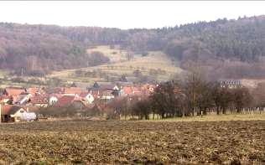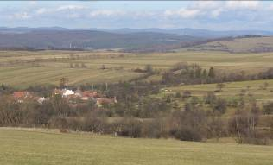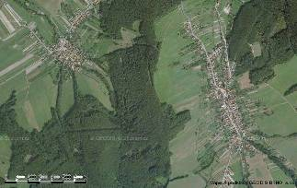
11. |  | Pozdně středověké kolonizační krajiny hercynského okruhu (RTSK 5) | Typ je tvořen krajinou hercynika z části ve 4. a zcela v 5. vegetačním stupni. Reliéf je v drtivé většině tvořen členitými i plochými vrchovinami a hornatinami. Objevují se i členité pahorkatiny. Naprostá většina ploch tohoto sídelního typu leží v MT – mírně teplých klimatických oblastech (především MT3) a okrajově i v chladné klimatické oblasti CH7. Přirozená úrodnost půd je nízká V potenciální vegetaci silně dominuje buk lesní, místy s jedlí bělokorou. | Až v 14. století, v poslední fázi velké středověké kolonizace došlo i k osazení těchto pro zemědělství nejméně příhodných oblastí. Ani ve vrcholné etapě osídlení neobsáhla celou krajinu. Plužiny se tak do okolních lesních masivů rozšiřovaly postupně, v individuálních záhumenních pruzích. Koncem 18. století začíná v severních oblastech rozvoj průmyslu, startující urbanizační procesy. Ve vnitrozemí je typický lidový českomoravský roubený dům, v severních příhraničních oblastech se v něm projevuje vliv roubeného domu slezského pomezí a západoevropského domu hrázděného. | V drtivé většině tvořen lesozemědělskou , často však i lesní krajinou, zemědělská krajina tvoří pouze enklávy. Leží na přechodu bramborářské a horské zemědělské výrobní oblasti. Sídelní struktura je statická, středisková, osídlení soustředěné, vsi jsou převážně malé, v severním pohraničí (Liberecko) překryto  pozdější urbanizací. Sídelní typy vesnic na jihu tvořeny okrouhlicemi s paprskovitou záhumenicovou plužinou, v severní části ( od osy Hlinsko- Bystré na Žďársku a od údolí Ohře na Karlovarsku) vesmi řadovými se záhumenicovou plužinou. | 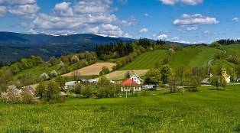  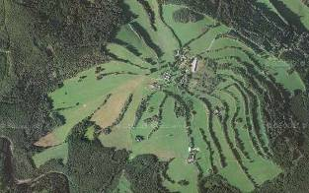  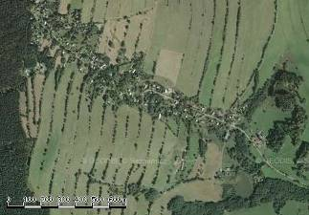
12. |  | Novověké kolonizační krajiny hercynského okruhu (RTSK 6) | Typ je tvořen krajinou hercynika, zčásti v 5. a dále ve všech vyšších vegetačních stupních.  Georeliéf je převážně tvořen hornatinami. Ve vysokých polohách se často uplatňuje i velehorský reliéf, v nižších polohách zase členité vrchoviny, Leží v chladných klimatických oblastech – CH6, CH7. Hlavními potenciálními dřevinami je buk a jedle, pravidelně se vyskytuje i smrk | Oblast osídlená až v novověku, tj. nejdříve od 16. století. Důvody kolonizace nebyly prioritně zemědělské, prvotním impulzem byly potřeby hutnictví a sklářství. Ty byly později nahrazeny tkalcovstvím a od 19. století i turistikou. Tomu odpovídalo i rozvolněné, až rozptýlené osídlení.  V severovýchodních pohořích převažoval v klasické formě lidový roubený dům slezského pohraničí, na Krušnohorsku vystřídaný západoevropským domem hrázděným a na Šumavě dokonce enklávou alpského roubeného domu | Typ leží zásadně v horské zemědělské výrobní oblasti, avšak mimo, horské hole, s drtivou převahou lesů. Typické sídelní typy vesnic jsou řadové vsi se záhumenicovou plužinou, typicky doplněné rozptýleným osídlením osamělých dvorců s plužinou úsekovou. Prvovýrobní využití je setřeno cestovním ruchem a jeho zařízeními. | 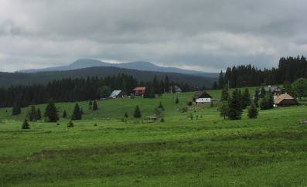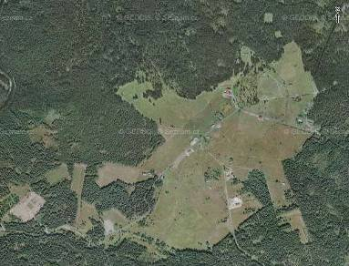
13. |  | Novověké kolonizační krajiny karpatského okruhu (RTSK 7) | Typ je tvořen krajinou Karpatika, zčásti v 4., především však ve vyšších vegetačních stupních.  Georeliéf je tvořen škálou od členitých vrchovin po velehornatiny. Leží v širokém spektru klimatických oblastí od mírně teplé oblasti MT 11. až po chladné oblasti CH 7, CH6 a CH4. V nejnižších polohách potenciálně převažují duby a habry, ty postupně nahrazují buky. Výše až se uplatňují jedle a ještě výše i smrky. | Oblast osídlená až v novověku. Až od 16. století docházelo i k osazení těchto pro zemědělství nepříhodných oblastí v údolích formou lánových řadových resp. řetězových vsí se záhumenicovými plužinami. Hlavně až 18. století se rozšířilo na svazích a jejich temenech valašské pasekářské osídlení, formou osamělých dvorců a sedlišť s plužinou úsekovou.(nepříznivé přírodní podmínky vedly k návratům k přílohovému hospodaření) a zásadně převažovala pastva. Z hlediska archetypů lidových domů byl zde vyhraněny v roubené domy moravského Valašska a góralského typu na Těšínska | Typ leží zásadně v horské zemědělské výrobní oblasti s drtivou převahou lesů. Typické je liniové osídlení řadovými vesmi v údolích a rozptýlené samoty ve svazích. Vsi jsou dnes doplněny o další výstavbu, především rekreační, významná síť rekreačních objektů je na svazích a v horských polohách. Turistika a rekreace dnes ve využití území převažuje. | 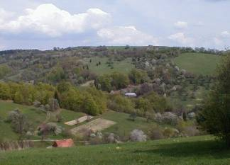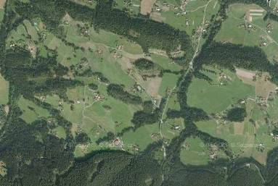
14. | Měřítko uspořádání krajiny: | Monumen-tální | Přirozeně monumentální měřítko mají u nás veduty hor a velehor s neporušenou, jednotnou matricí | Monumentální měřítko přirozeně u nás převažovalo v přírodních lesních krajinách s velkým převýšením reliéfu, umožňujícím dálkové pohledy. Drobnější měřítko do těchto krajin přineslo až odlesňování a diverzifikace využití krajin. | Celé krajiny monotónní, přehledné a nečleněné.  Např. široká a plochá údolí ohraničená velkými výraznými horskými vedutami, či krajiny s dominantami chladící věže jaderných elektráren a staveb podobné velikosti a monotónního vzhledu | 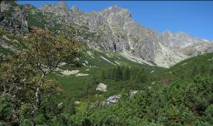  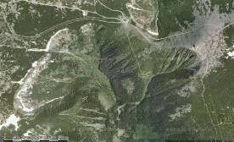  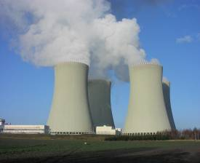

15. |  | Velké  (i velko-výrobní) | Je v přírodě typické pro velká zalesněná horská údolí a střední svahy. | Velké měřítko do kulturní krajiny bylo vnášeno pozvolně – totálním odlesněním zemědělské krajiny ve středověku a výstavbou velkých rybníků v 16. a dalších stoletích. Totální převaha velkých měřítek v krajině však nastala s rozvojem kolektivizace a velkovýroby v zemědělství. | Celé bloky pozemků (většinou rozsáhlé) jsou monotónní, nečleněné a přehledné, jejich hranice však výrazné jsou. | 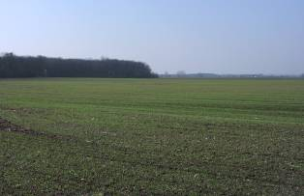  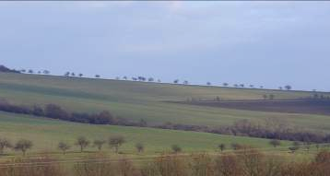  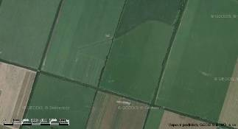
16. |  | Střední (obytné, přiměřené, malovýrob-ní) | Přirozeně v zalesněných zaříznutých a pohledově otevřených údolích a v nižších svazích. | Měřítko typické pro naše zemědělské krajiny(mimo sídla) po celou historii. Násilně zrušeno kolektivizací. Po ní je střední měřítko zachováno jen ve fragmentech, z různých důvodů nescelovaných (dramatický reliéf, složitá prostorová struktura apod.). Za socialismu přeneseno i do obytných zón sídel, panelových sídlišť. | Bloky jsou členěny na pozemky, uvnitř nečleněné a přehledné, Hranice pozemkových bloků jsou naopak velmi výrazné. Typické měřítko našich zemědělských krajin před velkým scelováním pozemků. | 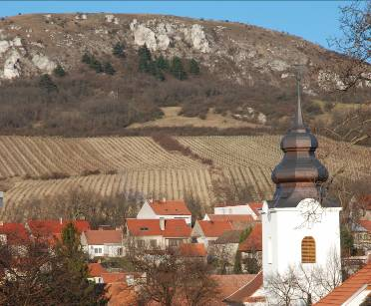  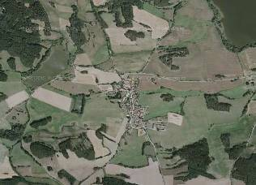

17. |  | Malé (intimní) | Prosvětlený vysoký les bez keřového patra, či světlé háje a světliny. | Od pravěku doprovází obytné části krajiny, typické pro sídla a prostory je obklopující. Za kolektivizace na okrajích sídel zrušeno. | Vnitřně členěné a přehledné pozemky. Typické pro obytné prostory v krajině a sídla, včetně jejich záhumenních tratí.  Parky, zahrady, sady, záhumenky atd. | 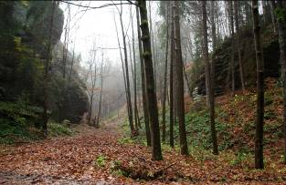  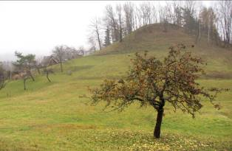  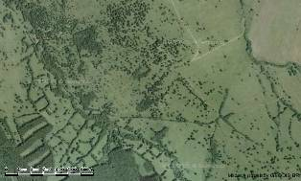
18. |  | Drobné (pitoreskní) | Hustý lesní porost s vyvinutým keřovým patrem či extrémně členitým georeliéfem. | Drobné měřítko postupně v odlesněné kulturní krajině převažovalo ve středověkých městech tak, jak se zvyšovala hustota zástavby uvnitř hradeb. Rozmach nastává i s aplikací orientálních zahrad v našem obytném prostředí. | Vnitřně členěné a nepřehledné pozemky. Zahrádkářské kolonie, novodobé obytné zahrady, kolonie vinných sklepů, dělnické kolonie, stísněná zástavba obecně. Měřítko některých částí krajinného interiéru.  Pozn.Pro zřetelnost je drobné měřítko zobrazeno ve větším rozlišení | 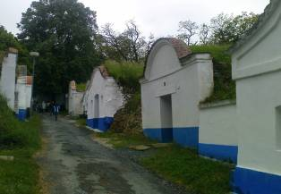  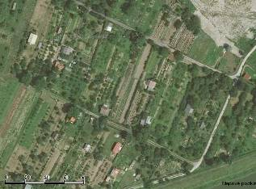
19. | Historické typy plužin | Úseková | Dnes se uplatňuje v horských oblastech Karpat a Sudet a je projevem extrémní neúrodnosti půdy. | Původně nejstarší plužina (ve starosídelních oblastech), za středověké kolonizace přeměněna na nepravé traťové plužiny). Znovu se objevila při nejpozdější, novověké kolonizaci v rozptýleném osídlení hor. | Nepravidelná mozaika pozemků, polí, luk, sadů a lesů, s usedlostmi. Pozemky mívají různé tvary, délka však významně nepřesahuje šířku. Někdy bývají úseky vnitřně dělené. | 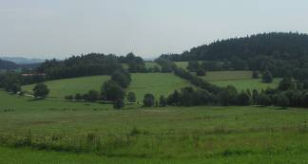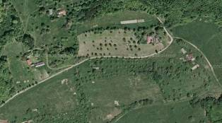
20. |  | Nepravá traťová | V nejúrodnějších oblastech s příznivými podmínkami pro zemědělství, zejména v rovinách a plochých pahorkatinách 1. a 2. vegetačního stupně. | Vznikla v 12. a 13. století reorganizací původní úse-kové plužiny v starosídel-ní krajině jako reakce na zavádění těžkého pluhu a trojpolního systému, a proto má řemenovité uspořádání. Staletá fixace hranic pozemků před reorganizací však již dala vzniknout tvarům, které nebylo racionální rušit, a traťová plužina jimi byla trvale deformována. | Je znakem starosídelních krajin s nepravidelnou velikostí řemenovitě členěných pozemkových bloků (bývalých úseků). Za kolektivizace byl tento charakter často narušen. Dodnes se zachovala v nejvýraznějších hranách tratí, jinak vzácně. | 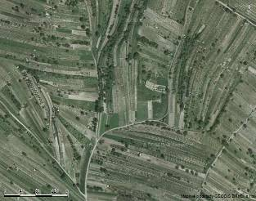
21. |  | Traťová | V méně úrodných zemědělských oblastech pahorkatin a vrchovin ve 2., 3. a 4. vegetačním stupni. | Vznikla v 13. a 14. století za velké středověké kolonizace, jako prostorový důsledek trojpolního systému a zavádění těžkého pluhu. I zde byla uvnitř pravidelných tratí řemenovitá pole. | Krajiny s pravidelnými trojicemi pozemkových tratí, a řemenovitě uspořádanými políčky v nich. Nejběžnější typ plužiny u nás. Kolektivizace zemědělství však značně narušila i jejich charakter. Rozdíl v jejich charakteru je dobře patrný na Česko-Rakouské hranici. | 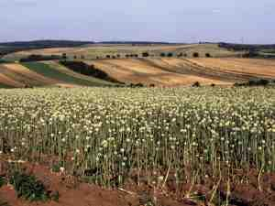  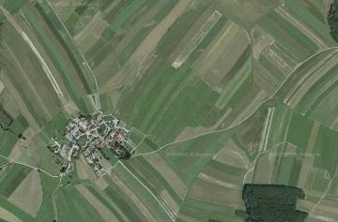
22. |  | Záhumeni-cová (včetně délkové) | Délková plužina vzácně obsazuje nejúrodnější jihomoravské úvaly v 1. vegetačním stupni. Záhumenicová plužina je naopak v málo úrodných, oblastech vrchovin a podhůří 3., 4. a 5. vegetačního stupně. | Do délkových plužin za velké středověké kolonizace byla organizována panonská starosídelní oblast s plužinami původně úsekovými.  Záhumenicová plužina  vznikla v 14. a 15. století za pozdně středověké kolonizace v dosud neosídlených a zalesněných územích V důsledku extenzifikace horského a podhorského hospodaření v druhé polovině 20. století. Byla většina orné půdy zatravněna a hraniční meze zarostly nálety dřevin (obr.2). | Krajiny s pásově uspořádanými pozemky za jednotlivými usedlostmi. Pozemková držba každé usedlosti je součástí tohoto pásu. Vzniká především v severních okrajových pohořích a vysočinách. | 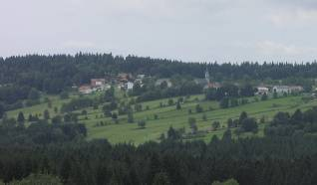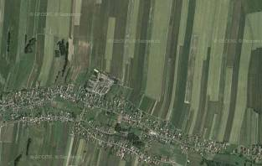  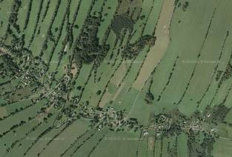
23. |  | Paprskovitá záhumeni-cová | Uplatňuje se jako výrazný podtyp předchozího typu v zarovnanějších, avšak poměrně vysoko položených, reliéfech jižní poloviny našeho území. | Jde o subtyp záhumenicové plužiny, s klínovými bloky uspořádanými hnízdově (radiálně paprsčitě) okolo okrouhlé zástavby sídla. | Krajiny s paprskovitě uspořádanými pásy pozemků za jednotlivými usedlostmi okrouhlých vsí (pozemky náležející k usedlosti jsou taktéž sceleny do pruhu jež na ni navazuje, směrem k okraji katastru se však tento pruh zřetelně rozšiřuje). Především se zachovala v jižních vysočinách a vrchovinách. | 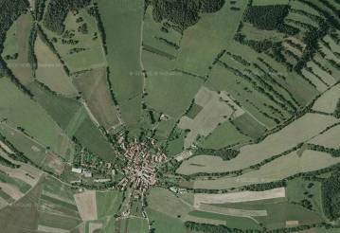
24. |  | Dominikální | Převážně v méně členitém reliéfu. Nezávisí však přímo na přírodních podmínkách, ale spíše na tom, kdy a kde byl založen panský dvůr, jehož je nedílnou součástí. | Objevuje se především ve starosídelních a ve středověku osídlených krajinách. | Jedná se o plužinu náležející k panským dvorům a statkům. Leží-li statek ve vesnici jedná se o odlišnou část její plužiny, stojí-li samostatně, vytváří vlastní plužinu. Je typická poměrně velkými a pravidelnými pozemky, lemovanými ovocným stromovím. | 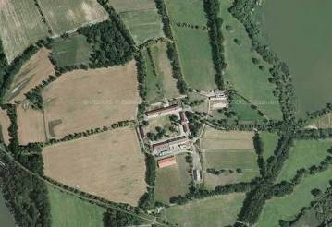
25. | Dochova-nost plužiny: | Plně dochovaná (včetně členění pozemků) | Vyskytují se hlavně v členitých reliéfech a jsou typická velkým podílem rozptýlené zeleně. | Většinou tam, kde dramatičnost reliéfu a pevná fixace hran pozemků v terénu, neumožnila za socialismu jejich rozorání. Často však došlo ke změně kultur. Pole byla zatravněna a travní meze zarostly nálety dřevin. Převážně úsekové a záhumenicové typy plužin. | Velmi vzácné případy socialismus přeživších plužin jsou, zvláště mimo horské oblasti, takovou vzácností, že by měly být přísně chráněny. Dnes je největším nebezpečím jejich opuštění nebo záměrné zalesnění. | 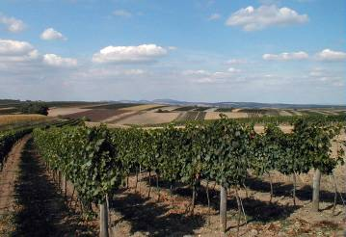  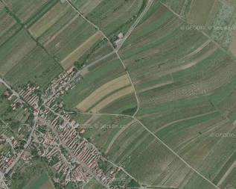
26. |  | Dochovaná (zachovány hrany pozemko-vých bloků) | Převážně v členitějších a méně úrodných krajinách, kde nebyl tak velký kolektivizační tlak či v cestě stály nevhodné terénní tvary (svahy, strže, meze, úvozy), jež odolaly intenzifikaci zemědělství. | Relativně časté v krajinách, kde z různých důvodů nedošlo k zrušení hran pozemkových bloků a základní osnova plužiny tak zůstala zachována. Sceleny byly pouze pozemky uvnitř jednotlivých bloků. | Klasická dochovaná krajinná struktura dnes u nás s většinou dochovaným ÚSES a dostatkem rozptýlené zeleně (pozemkové hrany a zejm. široké koridory polních cest často zarostly vegetací). V posledních letech dochází k masivnímu zatravňování orné půdy. | 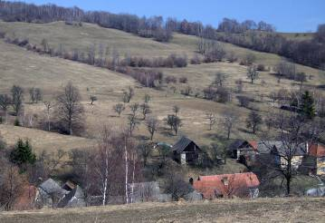  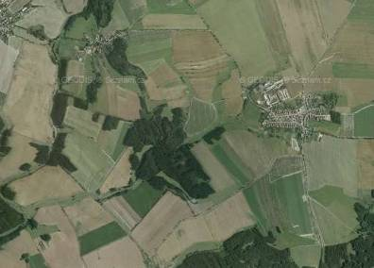
27. |  | Částečně setřená (zůstala cestní síť) | V členitějším reliéfu kde přírodní podmínky a staletá fixace cest daly vzniknout tvarům (meze, úvozy) jejichž část bylo nejen velmi nákladné a nesmyslné ale již téměř nemožné rozorat. Kolektivizovaná krajina s minimem přírodních refugií a s nižší ekologickou stabilitou | Tam kde za socialismu nedošlo k sloučení družstev do „3. typu“ a odvětvově řízených podniků. Charakter původní plužiny byl značně setřen. Původní typ však bývá patrný. Původní majetkové poměry byly po r. 1989 obnoveny, velkoplošný charakter krajiny však zůstal zachován. Tento nesoulad se pomalu začíná řešit pozemkovými úpravami. Vzniká tak nový typ plužiny. | Velkoplošně obdělávaná krajina, kde nedošlo k zrušení radiální sítě cest z původní plužiny. | 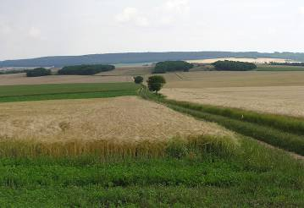  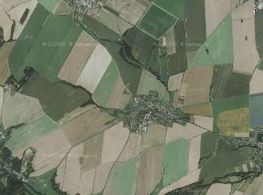
28. |  | Zcela setřená | V rovinatých a mírně zvlněných krajinách kde masivnímu scelování nestály v cestě žádné významné přírodní překážky. Velkovýrobně obdělávaná krajina s velkou absencí přírodních prvků a s nízkou ekologickou stabilitou. | Původní traťové a nepravé traťové plužiny byly zcela změněny ve velkoplošnou scelenou plužinu. Byl to výsledek intenzifikace zemědělství a slučování družstev do „3. typu“. Původní majetkové poměry byly po r. 1989 obnoveny, velkoplošný charakter krajiny však zůstal zachován. Tento nesoulad se pomalu začíná řešit komplexními pozemkovými úpravami. Vzniká tak nový typ plužiny. | Krajina s nově vytvořenou cestní sítí a velkými, pravidelnými pozemky je zcela přizpůsobená velkovýrobním zemědělským technologiím. Jde okrajinu ekologicky nestabilní, i na mírných svazích dochází ke značnému eroznímu ohrožení půd. | 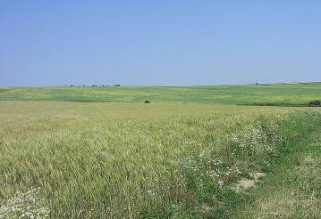  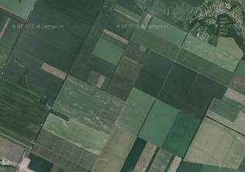
29. | Charakter osídlení | Dynamické (urbanizač-ní) | Pestrá, ale často ruderalizovaná, krajina s významným zastoupením zpevněných a zbytkových ploch. | Od 19. století, jako důsledek rozvoje velkoobjemové dopravy. | Sídelní aglomerace všech typů, často s perifériemi. Na venkově jsou typicky uspořádány do koridorů podél dopravních linií v krajině. | 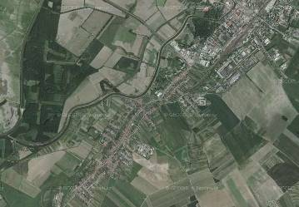
30. |  | Statické (střediskové) | Vznikla v různých přírodních podmínkách. Jednotlivá sídla s humny dnes tvoří ostře ohraničené ostrovy v zemědělské krajině a jsou často zdrojem biodiverzity rozsáhlých a monotónních polních krajin. | Původní struktura dlouhodobě, založená na spádovosti k tržním místům a centrům panství. | Středisková hierarchie sídel odvíjející se od starobylých správních a obchodních vztahů, naše typická krajina. | 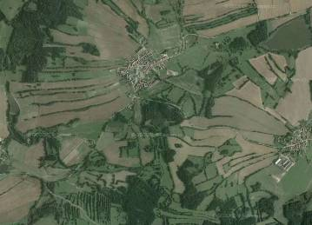
31. | Typ sídelní struktury | Soustředěné | V oblastech středně až velmi úrodných, v 1. až 4. vegetačním stupni na většině území státu. | Nejstarší typ stabilního osídlení, včetně kolonizačních středověkých krajin. Nejstarší osídlení bylo sevřené – domy se navzájem dotýkaly, později již stály volně, ale blízko sebe. | Typické umístění sídla do centra traťové plužiny, v dalších fázích se sídla rozvíjejí typicky na návsích a podél silnic. | 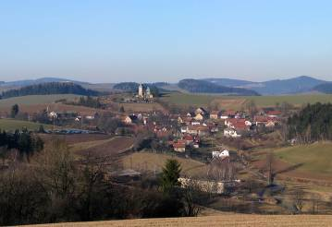  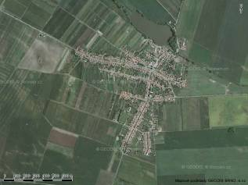
32. |  | Rozvolněné | V oblastech středně až málo úrodných, ve 4. a 5. vegetačním stupni, typické pro horský pohraniční pás našeho území a vrcholky Českomoravské vrchoviny. | Typ osídlení, od pozdně středověkého až po novověké, v klimaticky a reliéfově méně příhodných polohách. | Typická je řetězová a řadová zástavba podél potoka či cesty v údolí, se záhumenicovými plužinami. Další rozvoj se odehrává podél této hlavní osy, zastavoval se vnitřní prostor mezi dvěma řadami nebo se zástavba zahušťovala. | 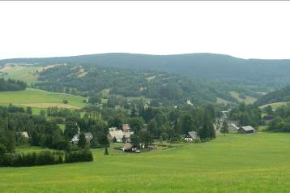  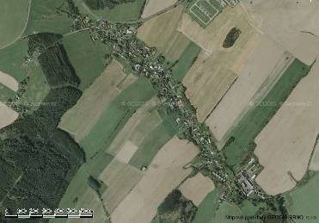
33. |  | Rozptýlené | V oblastech hornatin s neúrodnými půdami a nepříznivým klimatem, v 5. a vyšších vegetačních stupních. Je typické pro vrcholové části pohraničních pohoří a Českomoravské vrchoviny. | Novověké osídlení horských a klimaticky nevýhodných krajin. Ve starosídelních a středověkých krajinách stály osamoceně v krajině pouze mlýny, dvory, pily a hamry. | Systém skupin dvorců až samot, signalizující krajní neúrodnost úsekových plužin, druhotně doplňováno horskými chatami a chalupami. | 